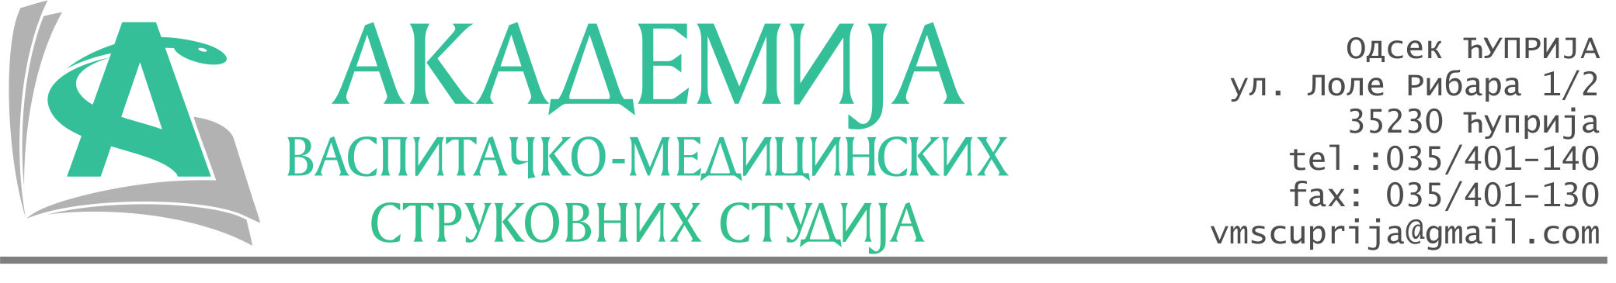
РЕПУБЛИКА СРБИЈА
Академија васпитачко-медицинских струковних студија
Број:01-44/2023-02
Датум: 27.01.2023. год.
Крушевац

На основу члана 27. Закона о јавним набавкама („Службени гласник РС“, број 91/2019), члана 76. Правилника о ближем уређивању поступка јавних набавки, набавки на које се закон не примењује и набавки друштвених и других посебних услуга и Одлуке о спровођењу поступка набавке дел.бр.01-43/2023-02 од 27.01.2023. године, Академија васпитачко-медицинских струковних студија (даље: Наручилац) упућује:

Позив за подношење понуда за набавку на коју се Закон не примењује
бр.02-2.1.19/23: Материјал за извођење наставе и вежби
Измена и допуна број 2

Подаци о наручиоцу:
Академија васпитачко-медицинских струковних студија.
Адреса: Балканска 18, 37000 Крушевац.
ПИБ: 111540278.
МБ: 17922076.
Шифра делатности: 8542 -високо образовање.
Особа за контакт: Никола Миљковић, руководилац послова јавних набавки.
е-mail: nikola.miljkovic.vms@gmail.com

Предмет набавке: материјал за наставу.
Рок за подношење понуда | 07.02.2023. године до 12:00 часова
Начин достављања понуда | На e-mail:nikola.miljkovic.vms@gmail.com
Обавезни елементи понуде | Према обрасцу понуде
Критеријум за избор најповољније понуде | Најниже понуђена цена

Наручилац ће одлуку о избору најповољније понуде донети у року од 3 дана од истека рока за достављање понуда.
Рок важења понуде: 30 дана од пријема понуде.

Наручилац задржава право да:
- изабере једног од понуђача у зависности од повољности понуде,
- одустане од вршења избора ако установи да ниједна понуда не одговара захтевима Наручиоца.

Руководилац послова јавних набавки
Никола Миљковић, дипл.правник

ОБРАЗАЦ ПОНУДЕ ЗА НАБАВКУ
бр.02-2.1.19/23: Материјал за извођење наставе и вежби
Назив понуђача
Седиште
Улица и број
Матични број
ПИБ
Текући рачун и назив банке
Одговорно лице

СПЕЦИФИКАЦИЈА - ПОСУЂЕ
Р.бр. | Опис | Количина | Јединична цена без ПДВ-а | Укупна цена без ПДВ-а
1. | Konduktometar | 1 kom.
2. | Metalni stativ | 10 kom.
3. | Držač za birete sa mufom | 20 kom.
4. | Gumeni nastavak za Bihnerov levak | 10 kom.
5. | Vodena vacuum pumpa | 5 kom.
6. | Kapilare
7. | Creva za destilaciju, unutrašnji prečnik fi10mm, spoljašnji prečnik fi 14mm | 10m
8. | Balon za destilaciju 29/32, 250ml | 5 kom.
9. | Kondenzator kugalsti | 2 kom.
10. | Magnet za mešanje | 5 kom.
11. | Sud za ekstakciju 100 ml | 5 kom.
12. | Sud za ekstakciju 250 ml | 5 kom.
13. | Laboratorijski prsten sa mufom prečnika 60mm | 10 kom.
14. | Levak prečnika 100mm | 5 kom.
15. | Eksikator prečnika fi 210 | 1 kom.
16. | Birete 50ml | 5 kom.
17. | Lakmus papir
18. | Pincete | 5 kom.
19. | Vakuum boca – 500ml | 5 kom.
20. | Bihnerov levak, fi 250mm | 2 kom.
21. | Bihnerov levak, fi 100mm | 2 kom.

СПЕЦИФИКАЦИЈА - СУПСТАНЦЕ
Р.бр. | Опис | Количина | Јединична цена без ПДВ-а | Укупна цена без ПДВ-а
1. | HCl | cc 2l
2. | Sumporna kiselina | cc 2l
3. | Amonijum-hidroksid | 2l
4. | Anhidrid sirćetne kiseline | 250g
5. | Natrijum-citrat | 250g
6. | Kalijum-tetrahloroplatinat | 5g
7. | Dimetilsulfoksid | 250g
8. | Oksalna kiselina | 250g
9. | Kobal-acetat | 250g
10. | Kalijum-nitrit | 250g
11. | Kalijum-oksalat | 250g
12. | Kalijum-hidrogen oksalat | 250g
13. | Natrijum-oksalat | 250g
14. | Amonijum-dihromat | 250g
15. | Amonijum-karbonat | 500g
16. | Kobalt hlorid | 100g
17. | Nikl hlorid | 100g
18. | Zinci oxydum | 1kg
19. | Glycerolum, 85% | 3 l
20. | Ethanolum, 96% | 2 lit
21. | Acidum salicylicum | 1 kg
22. | Acidum benzoicum | 0,5 kg
23. | Clindamycini hydrochloridum* | 100gr
24. | Acidum boricum | 500gr
25. | Acidum salicylicum | 1 kg
26. | Cholesterolum | 100gr
27. | Nystatinum | 100gr
28. | Anesthesinii | 100gr

Збирна цена без ПДВ-а за посуђе и супстанце: ________________ динара.

Збирна цена са са ПДВ-ом за посуђе и супстанце: ________________ динара.

Рок важења понуде: 30 дана од пријема понуде.

У__________________ Потпис овлашћеног лица

Дана ______________2023.год М.П.

